BC/NW 2019№ 2 (35):9.1
МОДЕЛИРОВАНИЕ РАБОТЫ ГРУППЫ МЕНЕДЖЕРОВ ПО ПРОДАЖАМ РЕКЛАМНЫХ УСЛУГ
Е.В. Cемочкина
Один из распространенных видов бизнеса – выпуск рекламной прессы. На это указывает уровень доходов изданий. По данным Пресс-службы Роспечати на 21 сентября 2018 в 2014 году рекламные доходы рынка печатной прессы оказались около 39 млрд. рублей. Задачи улучшения рабочего процесса и прогнозирования результатов работы, как групп, отделов внутри издательских домов, так и целых издательских домов, имеют большое практическое значение.
Для их решения актуально и перспективно применять анализ с помощью имитационного моделирования. При имитационном моделировании осуществляется воспроизведение на ЭВМ (имитация) процесса функционирования исследуемой системы (в данном случае группы или отдела издательского дома) с соблюдением логической и временной последовательности протекания процессов. (Процессом называется совокупность состояний системы упорядоченных по изменению какого-либо параметра, определяющего свойства системы.) Имитация позволяет узнать данные о состоянии системы или отдельных ее элементов в определенные моменты времени.
В статье приводится анализ производительности продажи рекламных услуг группой из 3 менеджеров, принимающих входящие телефонные звонки, и последующие возможности улучшения рабочего процесса в целях увеличения доходной части баланса издательского дома. Применяется методика имитационного моделирования в среде моделирования GPSS.
Описание рабочего процесса. 3 номера телефонов указаны в газете для ответов на вопросы по размещению рекламы и приему заказов. Каждый из менеджеров по продажам ведет переговоры и тратит время только на разговор с заинтересованными лицами и оформление заказов (все справочные материалы и бланки заказов лежат у него на столе). Менеджер представляется, задает типовые, уточняющие вопросы 2+0.5 мин, описывает возможности заказа 3+0.5 мин, оформляет маленький заказ 3+1 мин. В случае среднего заказа менеджер представляется и задает вопросы 2+0.5 мин, описывает возможности заказа 5+0.5 мин, оформляет заказ 5+1 мин. В случае крупного заказа менеджер представляется и задает вопросы 2+0.5 мин, описывает возможности заказа 10+2 мин, оформляет большой заказ 10+3 мин. У части потенциальных клиентов не получается дозвониться по телефону с первого раза. Интервал в звонках по телефону при занятом телефоне 7+0.5 мин. Вероятность мелких заказов - 0.5. Суммарная вероятность средних и крупных заказов - 0.5. Она делится в пропорции: 0.3 - вероятность средних заказов и 0.7 – вероятность крупных заказов.
Вероятности прихода звонков на первый телефон - 0.5. Оставшаяся половина потока звонков приходится на второй и третий телефон суммарно. Причем на второй телефон приходится 0.3 звонков от половины, и на третий 0.7 от половины соответственно. На рис.1 приводится схема работы менеджеров (и движения транзактов).
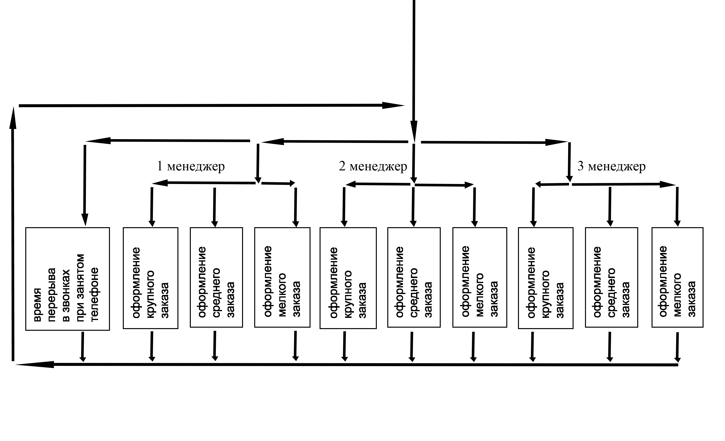
Рисунок 1. Принципиальная схема движения транзактов во время работы 3 менеджеров
Согласно рисунку 1 написана программа-модель, приводимая ниже.
**********************************************************************
* Model WORK 3 SALE MANAGER ON ENTER FLOW OF CUSTOMER *
**********************************************************************
SPEAKER1 STORAGE 120
SPEAKER2 STORAGE 120
SPEAKER3 STORAGE 120
Directsale STORAGE 120
GENERATE (Exponential(1,0,0.5)) ; call connect
QUEUE Constant
SEIZE Facility2
33 GATE SNF Directsale,45 ; Try for a line
ENTER Directsale
TRANSFER 0.5,BUDJET1,FIRST ;STATISTIC OF CALLS1
FIRST ENTER SPEAKER1 ; Project is begun
TRANSFER 0.5,SOSO1,MOST1 ; People choose
MOST1 ADVANCE 2,0.5 ; Speak for 2+/-0.5 min
ADVANCE 3,0.5 ; Describe an order
ADVANCE 3,1 ; Ordering
ADVANCE 0.6,0.1 ; Rest minets
LEAVE SPEAKER1; Leave SPEAKER1
LEAVE Directsale ; Leave direct sale
RELEASE Facility2
DEPART Constant
TERMINATE 1 ; One customer is out
SOSO1 TRANSFER 0.3,BEST1,SELDOM1 ; People choose
SELDOM1 ADVANCE 2,0.5 ; Speak for 2+/-0.5 min
ADVANCE 5,0.5 ; Describe an order
ADVANCE 5,1 ; Ordering
ADVANCE 0.6,0.1 ; Rest minets
LEAVE SPEAKER1; Leave SPEAKER1
LEAVE Directsale ; Leave direct sale
RELEASE Facility2
DEPART Constant
TERMINATE 1 ; One customer is out
BEST1 ADVANCE 2,0.5 ; Speak for 2+/-0.5 min
ADVANCE 10,2 ; Describe an order
ADVANCE 10,3 ; Ordering
ADVANCE 0.6,0.1 ; Rest minets
LEAVE SPEAKER1; Leave SPEAKER1
LEAVE Directsale ; Leave direct sale
RELEASE Facility2
DEPART Constant
TERMINATE 1 ; One customer is out
TRANSFER ,MAK
BUDJET1 TRANSFER 0.3,BUDJET2,SECOND ; STATISTIC OF CALLS2
SECOND ENTER SPEAKER2 ; Project is begun
TRANSFER 0.5,SOSO2,MOST2 ; People choose
MOST2 ADVANCE 2,0.5 ; Speak for 2+/-0.5 min
ADVANCE 3,0.5 ; Describe an order
ADVANCE 3,1 ; Ordering
ADVANCE 0.6,0.1 ; Rest minets
LEAVE SPEAKER2; Leave SPEAKER2
LEAVE Directsale ; Leave direct sale
RELEASE Facility2
DEPART Constant
TERMINATE 1 ; One customer is out
SOSO2 TRANSFER 0.3,BEST2,SELDOM2 ; People choose
SELDOM2 ADVANCE 2,0.5 ; Speak for 2+/-0.5 min
ADVANCE 5,0.5 ; Describe an order
ADVANCE 5,1 ; Ordering
ADVANCE 0.6,0.1 ; Rest minets
LEAVE SPEAKER2; Leave SPEAKER2
LEAVE Directsale ; Leave direct sale
RELEASE Facility2
DEPART Constant
TERMINATE 1 ; One customer is out
BEST2 ADVANCE 2,0.5 ; Speak for 2+/-0.5 min
ADVANCE 10,2 ; Describe an order
ADVANCE 10,3 ; Ordering
ADVANCE 0.6,0.1 ; Rest minets
LEAVE SPEAKER2; Leave SPEAKER2
LEAVE Directsale ; Leave direct sale
RELEASE Facility2
DEPART Constant
TERMINATE 1 ; One customer is out
TRANSFER ,MAK
BUDJET2 ENTER SPEAKER3 ; Project is begun
TRANSFER 0.5,SOSO3,MOST3 ; People choose
MOST3 ADVANCE 2,0.5 ; Speak for 2+/-0.5 min
ADVANCE 3,0.5 ; Describe an order
ADVANCE 3,1 ; Ordering
ADVANCE 0.6,0.1 ; Rest minets
LEAVE SPEAKER3; Leave SPEAKER3
LEAVE Directsale ; Leave direct sale
RELEASE Facility2
DEPART Constant
TERMINATE 1 ; One customer is out
SOSO3 TRANSFER 0.3,BEST3,SELDOM3 ; People choose
SELDOM3 ADVANCE 2,0.5 ; Speak for 2+/-0.5 min
ADVANCE 5,0.5 ; Describe an order
ADVANCE 5,1 ; Ordering
ADVANCE 0.6,0.1 ; Rest minets
LEAVE SPEAKER3; Leave SPEAKER3
LEAVE Directsale ; Leave direct sale
RELEASE Facility2
DEPART Constant
TERMINATE 1 ; One customer is out
BEST3 ADVANCE 2,0.5 ; Speak for 2+/-0.5 min
ADVANCE 10,2 ; Describe an order
ADVANCE 10,3 ; Ordering
ADVANCE 0.6,0.1 ; Rest minets
LEAVE SPEAKER3; Leave SPEAKER3
LEAVE Directsale ; Leave direct sale
RELEASE Facility2
DEPART Constant
TERMINATE 1 ; One customer is out
MAK GATHER 3
45 ADVANCE 7,0.5 ; Wait 7+/-0,5 min
TRANSFER ,33
START 120
Напоминание об операторах языка GPSS. QUEUE увеличивает очередь транзактов на 1, DEPART высвобождает 1 транзакт из очереди; SEIZE занимает канал моделирующего устройства для событий, происходящих с транзактом, RELEASE освобождает канал от этих событий; ENTER увеличивает вместимость накопителя для информации о событиях, происходящих с транзактом, LEAVE уменьшает вместимость накопителя.
При создании модели описываются накопители информации, появляющейся в различных блоках, STORAGE. Появление транзакта моделируется оператором GENERATE. Транзакт в начале программы – звонок по телефону, а при разговоре с менеджером становится заказом на рекламу.
Оператор TRANSFER 0.5,SOSO1,MOST1 распределяет заказы по величине согласно статистике квалифицированного менеджера. 0.5 – вероятность мелких заказов. Программа, начиная с меты MOST1 до оператора TERMINATE 1, моделирует действия менеджера при обслуживании мелкого заказа. 0.3*0.5 - вероятность средних заказов. Программа, начиная с меты SOSO1 до оператора TERMINATE 1, моделирует действия менеджера при обслуживании среднего заказа. 0.7*0.5 - вероятность крупных заказов. Программа, начиная с меты BEST1 до оператора TERMINATE 1, моделирует действия менеджера при обслуживании крупного заказа. Оператор TRANSFER ,33 отправляет транзакт на повторный звонок по телефону.
Строка 45 ADVANCE 7,0.5 моделирует интервал в звонках по телефону при занятом телефоне.
Каждый оператор ADVANCE моделирует процесс, длящийся какое-либо время. Операторы TRANSFER и GATE организуют движение транзакта в соответствии с вероятностной закономерностью. Так строка TRANSFER 0.5,BUDJET1,FIRST направляет половину звонков на первого менеджера. Строка BUDJET1 TRANSFER 0.3,BUDJET2,SECOND направляет 0,3 звонков от половины, оставшейся после первого телефона, на второго менеджера. Строка BUDJET2 ENTER SPEAKER3 направляет все оставшиеся звонки на третьего менеджера.
Меты FIRST и MAK GATHER обозначают начало и завершение моделирования работы первого менеджера, BUDJET1 и MAK GATHER – второго менеджера, BUDJET2 и MAK GATHER – третьего менеджера. Мета 45 и TRANSFER, 33 моделируют перерыв в дозвоне рекламодателя до менеджера при занятом телефоне и повтор звонка.
Следует обратить внимание на оператор GATHER. GATHER - накапливает заданное число сообщений, принадлежащих к одному семейству, где А - число сообщений. Ни одно из накапливаемых сообщений не уничтожается. Когда в блоке GATHER накопится заданное число сообщений, все эти сообщения одновременно попытаются войти в следующий по номеру блок. Сообщения никогда не задерживаются на входе блока GATHER. Одновременно в одном блоке GATHER может происходить накопление сообщений нескольких семейств.
Ниже приводится начало листинга, выдаваемого по завершении работы модели «Model WORK 3 SALE MANAGER ON ENTET FLOW OF CUSTOMER».
GPSS World Simulation Report – Study manager group.116.1

Monday, January 06, 2020 19:38:01

START TIME END TIME BLOCKS FACILITIES STORAGES
0.000 1445.285 102 1 4
Время работы менеджеров для приема 120 заказов при таком распределении звонков по телефонам – 1445 мин., т.е. 24 ч. 5 мин. При 8 часовом дне – порядка 3 дней работы.
Ниже приводятся данные конца листинга, выдаваемого по завершении работы модели «Model WORK 3 SALE MANAGER ON ENTET FLOW OF CUSTOMER».

STORAGE CAP. REM. MIN. MAX. ENTRIES AVL. AVE.C. UTIL.
SPEAKER1 120 120 0 1 62 1 0.528 0.004
SPEAKER2 120 120 0 1 19 1 0.152 0.001
SPEAKER3 120 120 0 1 39 1 0.320 0.003
DIRECTSALE 120 120 0 1 120 1 1.000 0.003

CEC XN PRI M1 ASSEM CURRENT NEXT PARAMETER VALUE
121 0 54.946 121 3 4

FEC XN PRI BDT ASSEM CURRENT NEXT PARAMETER VALUE
2815 0 1446.194 2815 0 1
За 1445 мин первый менеджер оформит 62 заказа, второй -19 заказов и третий – 39 заказов. Сумма равна 120.
Рассмотрим случай, когда вероятности звонков на телефоны поменяются - на первый телефон будет приходить 0.35 от целого потока, а оставшаяся часть поделится: 0.3 – второму телефону и 0.7 третьему соответственно. Тогда модель даст другие результаты. Смотрите начало листинга, выдаваемого по завершении работы модели «Model WORK 3 SALE MANAGER ON ENTET FLOW OF CUSTOMER» при новых значениях вероятностей.

GPSS World Simulation Report – Study manager group.112.1

Monday, January 06, 2020 19:50:16

START TIME END TIME BLOCKS FACILITIES STORAGES
0.000 1401.560 102 1 4
Время работы менеджеров для приема 120 заказов при втором распределении звонков по телефонам – 1402 мин., т.е. 23 ч. 22 мин.
Соответственно конечная часть листинга, выдаваемого по завершении работы модели «Model WORK 3 SALE MANAGER ON ENTET FLOW OF CUSTOMER» при новых значениях вероятностей, включает другие цифры.

STORAGE CAP. REM. MIN. MAX. ENTRIES AVL. AVE.C. UTIL.
SPEAKER1 120 120 0 1 35 1 0.291 0.002
SPEAKER2 120 120 0 1 20 1 0.187 0.002
SPEAKER3 120 120 0 1 65 1 0.522 0.004
DIRECTSALE 120 120 0 1 120 1 1.000 0.008

За 1430 мин первый менеджер оформит 35 заказа, второй – 20 заказов и третий – 65 заказов. Сумма равна 120.
Вероятность перехода звонков на телефоны менеджеров четче проявляется при величине START 1200 и более. Делаем SPEAKER1 STORAGE 1200, SPEAKER2 STORAGE 1200, SPEAKER3 STORAGE 1200, Directsale STORAGE 1200. Приведем данные из листинга программы при START 1200.

GPSS World Simulation Report - Study manager group.118.1

Monday, January 06, 2020 19:57:57

START TIME END TIME BLOCKS FACILITIES STORAGES
0.000 14278.725 102 1 4

14279 минут - это 237 часов 59 минут. За это время SPEAKER1 оформит 600 заказов, SPEAKER2 - 175, SPEAKER3 – 425. Итого 1200 заказов. (Вспомним 1 рассмотренный вариант работы: вероятность переходов звонков на первый номер -0,5, на второй - 0,15, на третий -0,35.)
Изменения результатов вычислений в листингах показывают, как меняются выработки менеджеров (в данном случае, количество заказов в день). Выработка - один из показателей производительности труда. Высокие показатели производительности труда менеджеров издательского дома напрямую увеличивают доходную часть его баланса.
Для сбора информации о рабочем процессе группы менеджеров программисту издательского дома необходимо подключить к телефонам менеджеров программу-счетчик приходящих звонков и их длительности. На основе полученных данных (длительности переговоров и интервалов между ними) возможна подгонка приведенной в статье модели под описание конкретного рабочего процесса, а также определение вероятности прихода звонков на конкретные телефоны. За телефон с большим количеством входящих звонков следует посадить менеджера с лучшими навыками ведения переговоров.
Другой путь к увеличению выработки менеджеров - проведение для них тренингов по продажам. После освоения приемов тренинга на практике у менеджеров могут поменяться статистика мелких, средних и крупных заказов и (или) длительности переговоров о размещении мелких, средних и крупных заказов. Тогда и в модели поменяются значения показателей операторов TRANSFER, ответственные за статистику мелких, средних и крупных заказов менеджеров и (или) значения показателей операторов ADVANCE, ответственные за время продолжения переговоров. Приведенная выше модель продаж спрогнозирует результаты работы менеджеров при новых показателях. Это – дополнительная информация для принятия управленческих решений руководителем группы менеджеров.
Литература
1. Шевченко Д.Н., Кравченя И.Н. Имитационное моделирование на GPSS. Учеб.-методическое пособие для студентов технических специальностей. М-во образования Респ. Беларусь, Беларус. гос. ун-т трансп., – Гомель: БелГУТ, 2007. – 97 с. – С. 23-32
2. Рофе А.И. Экономика труда: учебник. – М.: КНОРУС, 2010. – 400 с. – С. 69,72

